Конспект занятия по изобразительной деятельности «Русские узоры»
в старшей группе «Гномики»
(к методическому совету)

Интеграция образовательных областей: «Познавательное развитие», «Речевое развитие», «Социально – коммуникативное развитие», «Художественно – эстетическое развитие».

Задачи:
«Познавательное развитие»
- формировать интерес к культуре русского народа;
- расширять и уточнять представления воспитанников о предметах народно - прикладного искусства русских мастеров – хохломской, гжельской росписи, дымковской игрушке; особенностях росписи;
- способствовать развитию познавательных способностей.

«Речевое развитие»

- формировать умение отвечать на вопросы, грамматически правильно, связно строить высказывания;
- развивать эстетические и эмоциональные чувства при восприятии художественного слова.

«Социально - коммуникативное развитие»
- воспитывать интерес к народно – прикладному искусству и традициям русского народа, чувство гордости за свою страну и уважение к труду народных мастеров;
- развивать коммуникативные способности, умение внимательно слушать других, выполнять совместные действия дружно и слаженно

«Художественно-эстетическое развитие»

- совершенствовать умение рисовать концом кисти, штампиками; выполнять узор в определённой последовательности;
- обогащать художественный опыт детей;
- развивать интерес к декоративно - прикладному искусству и народным промыслам России;
- развивать эстетическое восприятие и творческое воображение.
Методы и приемы:
Практические:
- показ, указания, рисование элементов орнамента.
Наглядные:
рассматривание игрушек, иллюстраций декоративно-прикладного искусства русского народа
Словесные:
- рассказ, беседа, вопросы, пояснения
Предварительная работа: рассматривание предметов декоративно-прикладного искусства, беседа о своеобразии народного декоративно-прикладного искусства. Рисование и раскрашивание предметов народного декоративно-прикладного искусства.

Материалы и оборудование:
дымковские игрушки: барышня, индюк, петушок, иллюстрации дымковской игрушки, элементов росписи; иллюстрации с изображением посуды, украшенной гжельской росписью; посуда, украшенная хохломской росписью, элементы хохломской росписи; пазлы с изображением дымковских игрушек, гуашь, кисти, печати, палитра, стаканы с водой, салфетки.

Ход НОД:

Земля наша, Русская, испокон веков славилась своими добрыми
мастерами, людьми, которые создавали и создают своими руками сказочную
красоту. Недаром говорили: «Человек трудом красен».

Я предлагаю вам отправиться на выставку в мини – галерею русских народных промыслов. Там я поведаю вам о некоторых видах художественной росписи (предлагает пройти к первому столу и мольберту: «Гжель»).
Посмотрите на первые экспонаты.
Деревня в Подмосковье прославилась теперь,
Известно всем в народе её названье – Гжель

- Это ребята народный художественный промысел Гжельская роспись.
В некотором царстве, в российском государстве, недалеко от Москвы, средь
лесов и полей, стоит городок Гжель. Давным-давно жили-были там смелые и
умелые, веселые и красивые мастера. Собрались они однажды и стали думу
думать, как бы им лучше свое мастерство показать, всех людей порадовать, да свой край прославить. Думали-думали, да придумали. Нашли они в родной сторонке глину чудесную, белую-белую, и решили слепить из нее посуду разную, да такую, какой свет не видывал. Но не только лепниной украшали гжельские мастера свои изделия, расписывали свою посуду синей краской разных оттенков. Рисовали на посуде различные узоры из сеточек, полосочек, цветов. Самый любимый элемент– гжельская роза, она всегда располагалась в центре изделия. Очень затейливая, нарядная получилась посуда, и стали называть ее «нежно-голубое чудо».

Ребята, Алина знает больше про гжельские узоры. Давайте послушаем ее.

Алина: Чашка эта голубая
О зиме напомнит вдруг:
На снегу холодном тает
Не растает синий луг.
Расцветают на морозе
Хризантемы и ромашки.
Колокольчики и розы.
Украшают чашки, вазы
Сколько блеска, сколько глянца
В сине-белом том фаянсе!

- Ребята, понравилась ли вам роспись Гжель? Какие цвета используются в этой росписи? (Синие, голубые)

- Продолжим нашу экскурсию.

(Дети подходят ко второму столу и мольберту: «Хохлома»)

- Посмотрите, какая красивая посуда.

В старину люди ели из деревянной посуды. В селе Хохлома искусные мастера делали деревянную посуду и расписывали ее красивой росписью, отправляли в другие города. Посуда эта нравилась людям своими яркостью, праздничностью, узорами. Чашки, ложки, ковши пользовались большим успехом. Позже стали делать и детскую мебель. С большим старанием делают хохломчане свою посуду. Много выдумки и фантазии применяют, придумывают узоры, которые высматривают в окружающей природе. На хохломской посуде вьется, кружится травка-былинка, то красная, то черная, а из нее выглядывает ягодка: смородина, малина, рябина, или цветы: маки, колокольчики, ромашки. Я перечислила элементы, но в хохломской росписи их называют по-иному – завиток, а листья украшены оживкой, в виде прожилок.

(Воспитатель предлагает детям рассмотреть предметы с хохломской
росписью)

- Найдите на предметах ягоды клубники, ягоды смородины, завиток, листья,
цветы. Ребята, обратите внимание, какие основные цвета используют в
хохломской росписи?

- Молодцы ребята!
Что расскажет нам Вова? Давайте послушаем.

Вова: Вы не знаете, ребята,
Отчего и почему,
Очень часто называют
Золотою Хохлому?
Разве золотом покрыты
В ней деревья и дома?
Может, всюду там сияют
Золотые терема?
Деревянная, резная
Расписная Хохлома!
Удивительной посудой, -
Вот чем славится она.
Этот тонкий, этот дивный
Золотистый завиток!
Раз увидишь, не забудешь,
И хотел бы, да не смог.

Ребята, прежде чем перейти к следующему стенду, предлагаю вам немного
отдохнуть.

Физкультминутка.

-Теперь отправляемся дальше.

(Дети подходят к столу и мольберту с Дымковской игрушкой)

- Полюбуйтесь ребята, какая красота! И Барышня, и свистулька, и лошадки. Что же это за узор?

- Это один из русских народных глиняных художественных промыслов –
Дымковская игрушка. Возник он в заречной слободе Дымково, близ города
Вятки. Дымковская слобода (слобода - это, ребята, большое село), славится своими мастерами.
Проходили здесь знаменитые весенние ярмарки, народные гуляния, на которых и появились первые игрушки расписные, дивные такие. Называется такой праздник «Свистунья». Пели на разные голоса свистульки, зазывая весну, прогоняя холодную зиму. Практически в каждой избе жили умельцы,
владеющие дымковским мастерством. Из красной глины, смешанной с
просеянным песком, рождались, появлялись на свет разные зверюшки: кони
озорные, олени золоторогие, индюки важные, кавалеры отважные, свистульки голосистые да звери сказочные, диковинные, затем их обжигали в печи, после высыхания покрывали белой краской и наносили узор. Особенностью росписи дымковской игрушки является простой геометрический орнамент, состоящий из ярких пятен, кругов, зигзагов и полосок разной толщины.
Круг – символ солнца, точки – звезды, прямая линия – дорога, волнистая линия – вода, елочка – символ здоровья.

(Дети рассматривают картинки и предметы дымковской росписи. Воспитатель обращает внимание детей на цвета, используемые в данной росписи).
Ребята, скажите какие цвета используют мастера в своей росписи?

-Для этой росписи используют сочетания ярких цветов: красного, малинового, желтого, голубого, зеленого, оранжевого, синего и, конечно, черного.

Ангелина сейчас расскажет про знаменитые дымковские игрушки.

Ангелина: Есть в России уголок,
Где из труб идет дымок,
Знаменита деревушка
Яркой глиняной игрушкой:
Свистульками звонкими
С голосами тонкими,
Пестрыми фигурками.
Кошечками Мурками,
Расписными петухами,
Курицами, индюками,
Веселит, ласкает взор
Пестрый Дымковский узор.

Воспитатель: ребята, а вы хотите превратиться в народных умельцев?
Дети: да
Воспитатель: я приглашаю вас в мастерскую. Пришло время узнать, какую игрушку вы будете рисовать. Возьмите конверт, в нем находятся пазлы. Сложите из частей картинку. Так вы узнаете, какую игрушку вы будете рисовать?
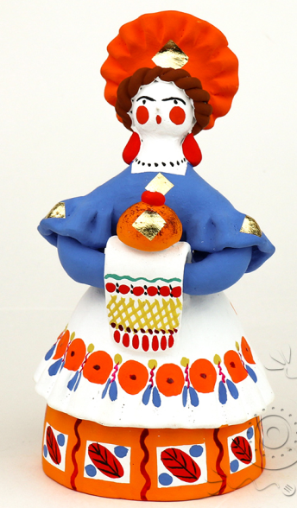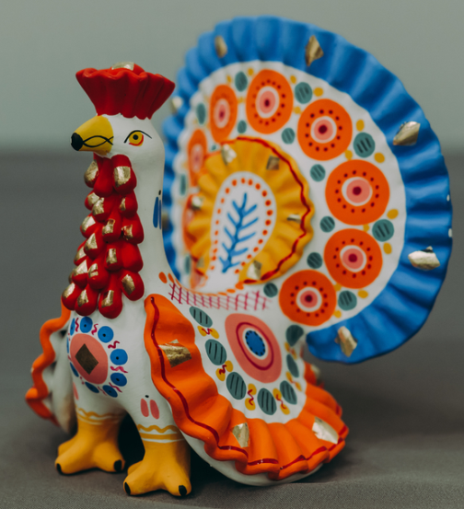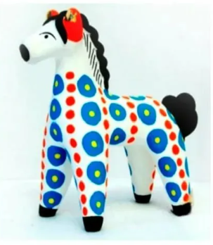
– Кто готов ответить, какую фигурку мы сегодня будем украшать?
Дети:
– Мы сегодня будем украшать фигурку индюка (лошадки, барышни).
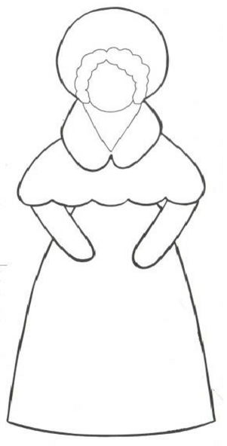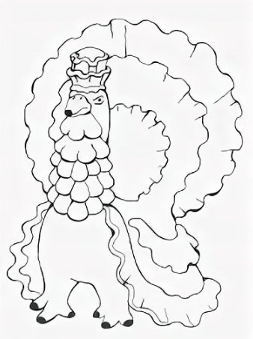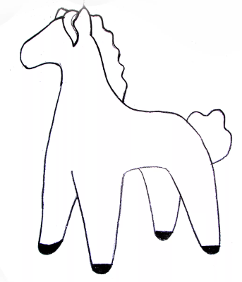
Педагог:
– Правильно! Узоры мы выбрали, фигурка игрушки тоже есть, осталось приготовить краску! К сожалению, у нас только три цвета. Что же делать? Как получить другие цвета?
Дети: думают, вспоминают способы получения другого цвета
Педагог: задает индивидуальные вопросы детям:
– скажи, пожалуйста, какие краски надо смешать, чтобы получить оранжевый цвет?
– как ты думаешь, чтобы получить зеленый цвет, какие краски надо смешать? Фиолетовый?
Дети:
– Чтобы получить оранжевый цвет надо смешать желтую и красную краски.
Дети отвечают, внимательно слушают ответы других детей, соглашаются с ними.
Педагог:
– Что ж теперь я вижу, что вы настоящие профессионалы, и можете расписывать игрушки, как настоящие мастера!
– Сегодня мы будем рисовать узоры без карандаша, при помощи печаток и кисточки. Не забудьте, аккуратно набираем краску на кисточки и стараемся украсить как на образцах.
Дети: приступают к выполнению задания.
(Педагог, по мере необходимости, оказывает индивидуальную помощь детям – показывает процесс выполнения на своем образце, поощряет, предлагает помочь друг другу. Оценивает заслуги каждого ребенка.)
Воспитатель: мы с вами постарались и теперь оформим маленький вернисаж для родителей в раздевальной комнате.

